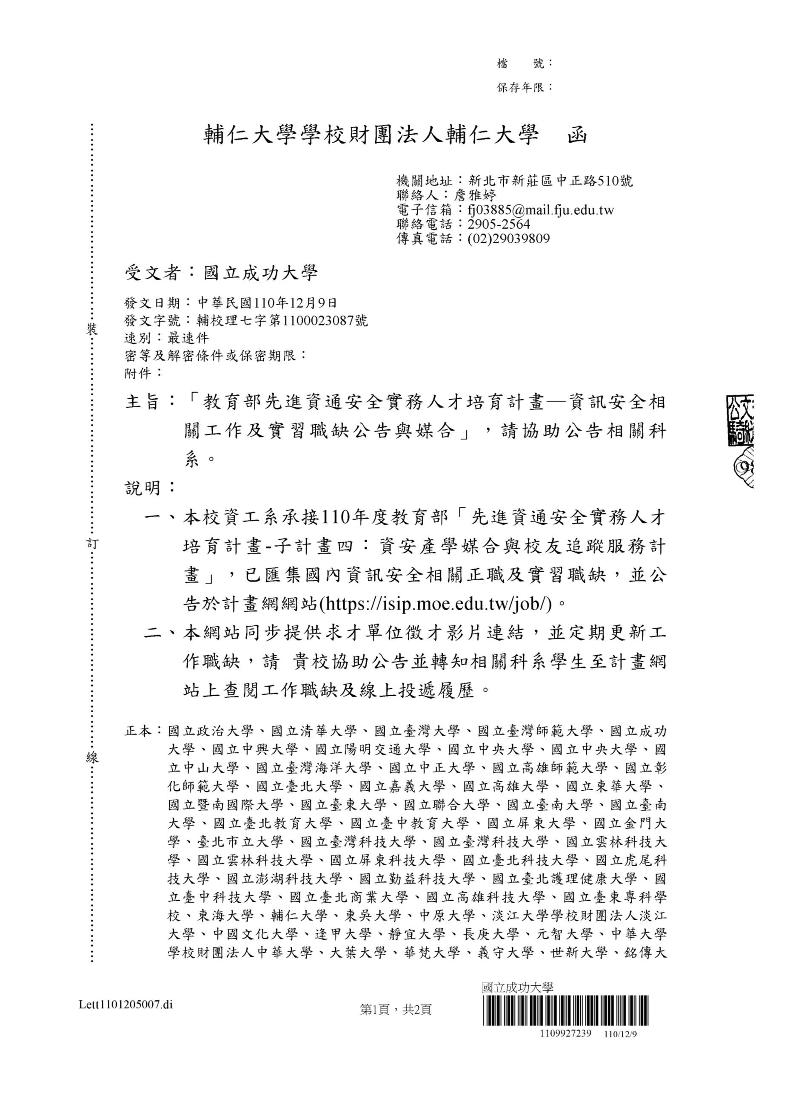
2021/12/10 上午11:05
公文列印
https://edoc.ncku.edu.tw/MS/RD-AOLPrint.html?JobId=1101210110505
1/2

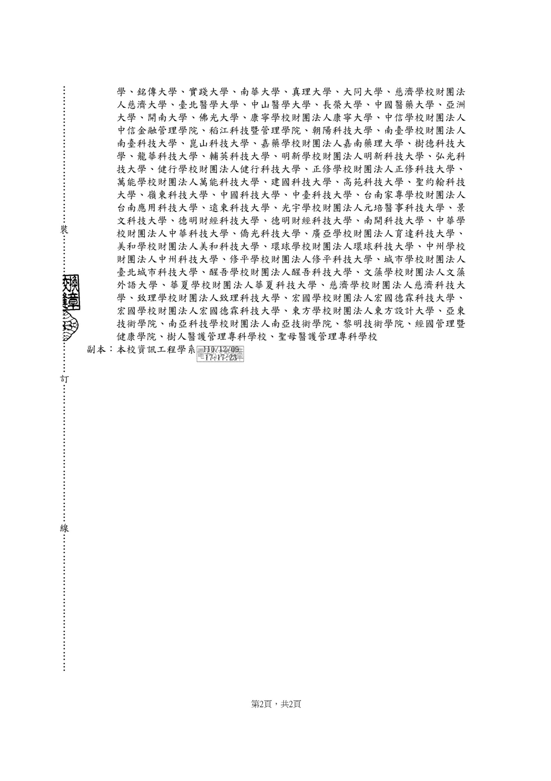
2021/12/10 上午11:05
公文列印
https://edoc.ncku.edu.tw/MS/RD-AOLPrint.html?JobId=1101210110505
2/2

